Mesto Vrútky

Predkladacia správa

Určené: na zasadnutie Mestského zastupiteľstva vo Vrútkach dňa 13.09.2016.

Názov materiálu: Prevod nehnuteľného majetku mesta – odpredaj nehnuteľností – pozemku mesta Vrútky v zmysle zákona č. 138/1991 Zb. §9a odstavec 8 písmena e

Materiál obsahuje: - predkladacia správa
- dôvodová správa
- geometrický plán

Návrh na uznesenie :

Mestské zastupiteľstvo vo Vrútkach

- p r e r o k o v a l o
návrh realizácie prevodu nehnuteľného majetku podľa § 9a ods. 8 písm. e) zákona č. 138/1991 Zb. v znení neskorších predpisov ako prípad hodný osobitného zreteľa, na ktorý je potrebný súhlas 3/5 všetkých poslancov.

- s c h v a ľ u j e
zámer mesta predať nehnuteľný majetok vo vlastníctve Mesta Vrútky ako prípad hodný osobitného zreteľa a to:
pozemok p.č. KN E 4404, zastavané plochy a nádvoria o výmere 160 m², ktorý je zapísaný na liste vlastníctva č. 5314 na Okresnom úrade v Martine, katastrálnom odbore, MUDr. Ľubici Hrachovej, rod. Sobčákovej, .............................................................................................., podľa ust. § 9a ods. 8 písm. e) zákona NR SR č. 138/1991 Zb. o majetku obcí v znení neskorších právnych predpisov za predajnú cenu 6,70 eur za m².

Dôvod prípadu hodného osobitného zreteľa: Pozemok o výmere 160 m² je priľahlý k pozemku p.č. KN C 3213/1, ktorého je žiadateľka vlastníkom a slúži ako prístup na tento pozemok. Pozemok je pre mesto nepotrebný.

- s c h v a ľ u j e
Predaj majetku mesta Vrútky ako prípad hodný osobitného zreteľa a to: pozemok p.č. KN E 4404, zastavané plochy a nádvoria o výmere 160 m², ktorý je zapísaný na liste vlastníctva č. 5314 na Okresnom úrade v Martine, katastrálnom odbore, MUDr. Ľubici Hrachovej, rod. Sobčákovej, nar. 10.3.1956, bytom Mostná 1947/15, Handlová, podľa ust. § 9a ods. 8 písm. e) zákona NR SR č. 138/1991 Zb. o majetku obcí v znení neskorších právnych predpisov za predajnú cenu 6,70 eur za m².

Dôvod prípadu hodného osobitného zreteľa: Pozemok o výmere 160 m² je priľahlý k pozemku p.č. KN C 3213/1, ktorého je žiadateľka vlastníkom a slúži ako prístup na tento pozemok. Pozemok je pre mesto nepotrebný.

Stanovisko komisie stavebnej: odporúča MsZ schváliť odpredaj pozemku.
Stanovisko finančnej komisie: odporúča MsZ schváliť odpredaj pozemku.
Spracovala a predkladá: Ing. J. Rišianová, vedúca odboru služieb

Vo Vrútkach, 16.8.2016

...................................................
podpis predkladateľa

Dôvodová správa:

Pani MUDr. Hrachová požiadala Mesto Vrútky o kúpu pozemku p.č. KN E 4404 o výmere 160 m². Dôvodom kúpy sú bezprostredne susediace pozemky p.č. KN C 3213/1 a 3213/8, ktoré sú v jej výlučnom vlastníctve. Vzhľadom na polohu a malú výmeru je uvedený pozemok pre mesto nevyužiteľným majetkom.
Ide o prevod nehnuteľného majetku podľa § 9a ods. 8 písm. e) zákona č. 138/1991 Zb. v znení neskorších predpisov ako prípad hodný osobitného zreteľa, na ktorý je potrebný súhlas 3/5 všetkých poslancov. Zámer prevodu nehnuteľného majetku podľa § 9a ods. 8 písm. e) zákona č. 138/1991 Zb. v znení neskorších predpisov bol zverejnený 15 dní pred konaním mestského zastupiteľstva na úradnej tabuli a webovej stránke mesta.
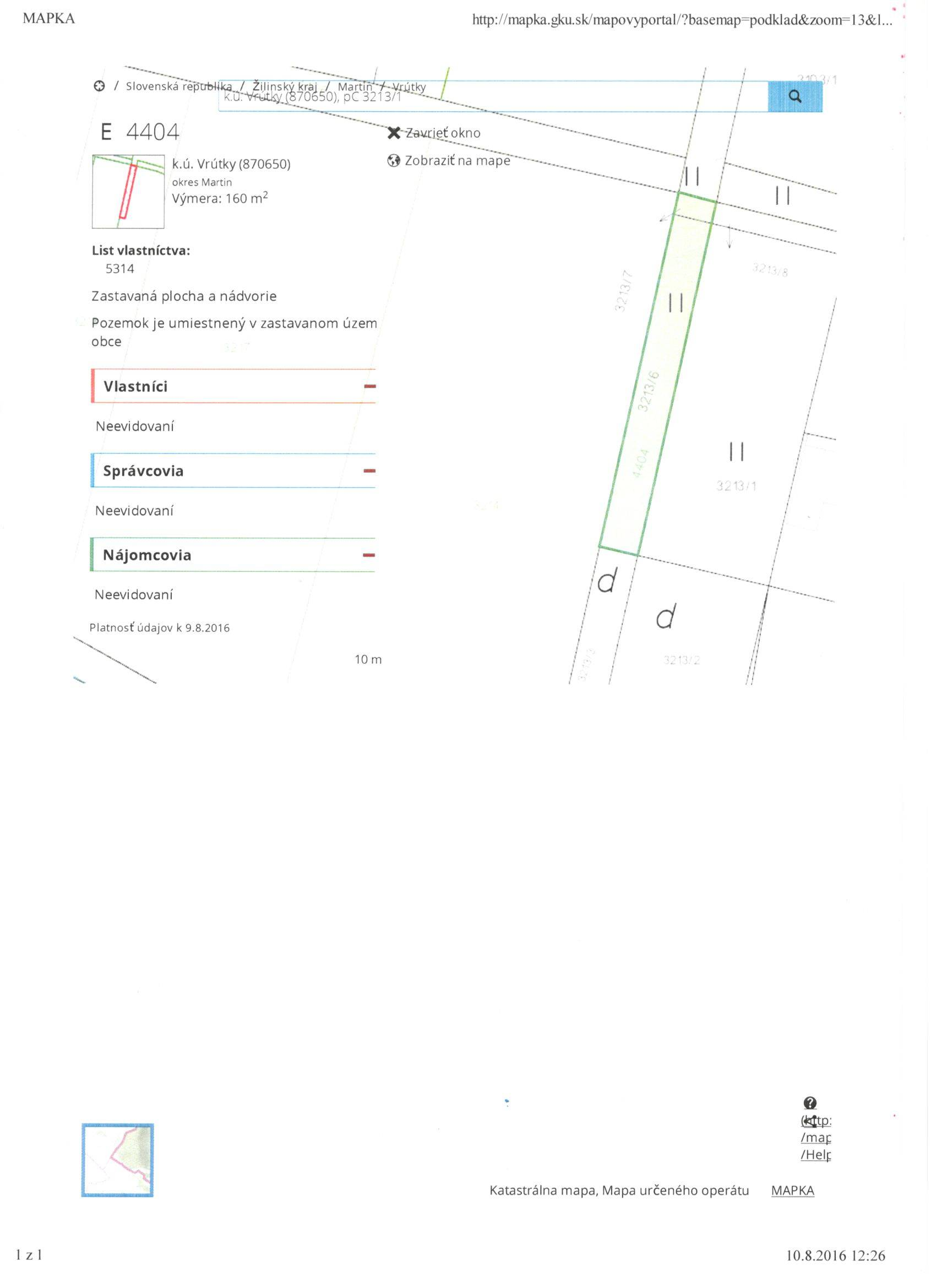n

